附件1: 计算机科学与工程学院课程设计报告
题目全称：
题目难度等级：
指导老师： 龚海刚 职称： 副教授、博导
学生姓名： 陈昱 学号： 2024080909024
专业： 网络空间安全 班号（大类分流后班号）： 9 班
A计算机使用技能（100分） | B课程设计报告（100分） | C计算机专业技能（100分） | 总分（A*10%+B*30%+C*60%）
备注：如参加答辩，请答辩老师给出C计算机专业技能的分数。请指导教师给出除计算机专业技能以外的其他分数。
如参加答辩，请答辩老师签字：

主要任务：
设计并实现一个基于 C 语言的文件传输服务器系统。采用 C/S 架构，自定义二进制通信协议，支持多客户端并发访问，实现文件上传下载、目录管理、路径安全防护等功能，并撰写课程设计报告。
详细功能描述：
服务端支持多线程并发处理文件上传下载、目录管理和文件操作请求，采用 CRC32 校验保证数据完整性，实现路径遍历攻击防护。客户端提供交互式 Shell 和命令行两种模式，支持批量上传、进度显示等功能。自定义二进制协议包含 15 字节头部和变长负载，通过魔数校验和校验和机制保证通信可靠性。
预期成果或目标：
完整的 C/S 文件传输系统源码（约 2000 行），10 项集成测试用例全部通过，含课程设计报告。
指导老师评语：

指导教师签字：

摘 要

随着计算机网络技术的不断发展，文件传输作为网络最基础的应用之一，在软件分发、数据备份、日志收集等场景中发挥着重要作用。传统的文件传输协议如 FTP 功能完善但协议复杂度高，对于嵌入式系统或特定应用场景而言过于庞大。本文设计并实现了一个基于 C 语言的轻量级文件传输服务器系统，采用自定义二进制协议在 TCP 连接上实现文件和目录的远程管理。系统采用客户端-服务器（C/S）架构，服务端基于 POSIX pthread 多线程模型支持多客户端并发访问。协议层实现了 CRC32 循环冗余校验保证数据完整性，应用层提供了文件上传下载、目录管理和交互式命令行 Shell 等功能。系统在 Arch Linux 环境下通过了 10 项集成测试，验证了功能正确性和安全防护有效性。

关键词：文件传输；C语言；TCP Socket；自定义协议；多线程

目 录
摘 要 I
目 录 II
第一章 绪 论 1
1.1 项目完成情况 1
1.2 课程设计背景 2
1.3 相关技术 2
第二章 需求分析和设计 4
2.1 需求分析 4
2.2 总体设计 4
2.2.1 系统架构 4
2.2.2 协议格式设计 5
2.2.3 状态码设计 5
2.2.4 线程模型 6
2.2.5 模块划分 6
2.3 本章小结 7
第三章 详细设计及实现 8
3.1 协议模块设计与实现 8
3.1.1 数据结构设计 8
3.1.2 CRC32 校验实现 8
3.1.3 消息序列化流程 9
3.1.4 可靠的 TCP I/O 9
3.2 文件传输模块设计与实现 10
3.2.1 上传流程 10
3.2.2 下载流程 10
3.2.3 进度条实现 11
3.3 服务端模块设计与实现 11
3.3.1 服务端主循环 11
3.3.2 工作线程处理流程 11
3.3.3 路径安全校验 12
3.3.4 命令处理流程 12
3.4 客户端模块设计与实现 12
3.4.1 交互式 Shell 13
3.4.2 支持的命令 13
3.4.3 命令行模式 14
3.5 本章小结 14
第四章 测 试 15
4.1 测试环境 15
4.2 测试结果 15
4.3 本章小结 18
第五章 课程设计总结 19
参考文献 20

第一章 绪 论

1.1 项目完成情况
本课程设计实现了一个基于 C 语言的文件传输服务器系统，采用客户端-服务器（C/S）架构，支持多客户端并发访问。系统通过自定义二进制协议在 TCP 连接上实现文件和目录的远程管理，具备完整的错误处理、数据校验和安全防护机制。
项目主要完成以下功能：
（1）自定义二进制通信协议：设计了包含魔数校验、版本控制、命令分发、状态码反馈和 CRC32 校验的 15 字节协议头，支持请求、响应和数据三种消息类型。
（2）文件传输功能：支持文件的上传和下载，采用 8KB 分块传输策略，传输过程中显示实时进度条和速率信息，并通过 CRC32 校验保证数据完整性。
（3）目录管理功能：支持远程创建目录（mkdir）、列目录（list）及查看子目录内容，目录列表包含文件类型、大小和修改时间等详细信息。
（4）文件管理功能：支持文件和目录的删除（delete）及重命名（rename）操作。
（5）安全防护：实现了路径遍历攻击防护，禁止使用".."和绝对路径，所有文件操作均限制在服务器根目录范围内。
（6）多线程并发：服务端采用 pthread 多线程模型，每个客户端连接由独立线程处理，支持多客户端同时操作。
（7）交互式客户端：提供交互式命令行 Shell（fshell），支持连接复用，同时保留命令行单次执行模式，支持批量文件上传。
（8）健壮性设计：包括 SIGPIPE 信号忽略、SIGINT 优雅退出、Socket 超时机制和编译期协议断言等。
项目源代码总量约 2000 行，其中 C 语言源码 1646 行，测试脚本 197 行。全部 10 项集成测试用例均通过。

1.2 课程设计背景
文件传输是计算机网络中最基础和最常用的应用之一。自 ARPANET 诞生以来，文件传输协议就一直是网络应用的核心组成部分。1971 年，RFC 114 定义了最早的文件传输协议（FTP），此后 FTP 经过多次修订（RFC 959, RFC 3659），成为互联网标准协议之一[1]。随着网络技术的发展，又相继出现了 TFTP（RFC 1350）、SFTP（SSH File Transfer Protocol）等适用于不同场景的文件传输协议[2]。
在工业界，文件传输服务器广泛应用于软件分发、数据备份、日志收集和内容分发等领域。传统的 FTP 服务器如 vsftpd、ProFTPD 等功能完善，但协议复杂度高，对于嵌入式系统或特定应用场景而言过于庞大。因此，设计一个轻量级、可定制的文件传输服务器具有实际工程价值[3]。
在学术研究方面，网络编程和并发服务器设计一直是计算机网络课程的核心教学内容。多线程并发模型、自定义协议设计、数据完整性校验等技术是网络编程的重要基础知识[1][4]。本项目将这些理论知识综合应用于一个完整的网络应用系统，有助于深入理解 C/S 架构的工作原理和网络编程的核心技术。

1.3 相关技术
（1）TCP/IP 协议与 Socket 编程TCP（传输控制协议）是一种面向连接的、可靠的传输层协议，通过三次握手建立连接，提供有序、无差错的数据流传输服务[1]。Socket（套接字）是 TCP/IP 协议的编程接口，POSIX Socket API 定义了一组标准函数，包括 socket()、bind()、listen()、accept()、connect()、send() 和 recv() 等，用于实现网络通信程序[5]。本项目基于 POSIX Socket API 实现客户端与服务器之间的 TCP 通信。
（2）多线程编程（POSIX Threads）POSIX Threads（pthread）是类 Unix 系统上的线程标准，提供线程创建、同步和管理功能[6]。本项目采用"每连接一线程"（thread-per-connection）的并发模型，主线程负责监听和接受连接，每个新连接由 pthread_create() 创建独立的工作线程进行处理。该模型实现简单，适合连接数不高的场景。
（3）CRC32 循环冗余校验CRC（Cyclic Redundancy Check）是一种基于多项式除法的错误检测码算法。CRC32 使用 32 位校验值，其生成多项式为 0x04C11DB7（IEEE 802.3 标准）[7][8]。发送方计算数据的 CRC32 值并附加在数据后面，接收方重新计算并比较，若不一致则说明数据在传输过程中发生了错误。CRC32 具有检错能力强、计算效率高的特点，广泛应用于网络传输、文件校验和存储系统中。本项目采用查表法实现 CRC32，通过预计算 256 项查找表将计算复杂度从 O(n×32) 降低到 O(n)。
（4）自定义二进制协议设计网络协议定义了通信双方交换数据的格式和规则。与文本协议（如 HTTP、FTP）相比，二进制协议具有传输效率高、解析速度快的优点，常用于对性能要求较高的场景[4]。本项目设计了一种轻量级二进制协议，包含魔数标识、版本号、消息类型、命令码、状态码、负载长度和校验和等字段，实现了请求-响应模式的可靠通信。

第二章 需求分析和设计

2.1 需求分析
功能需求：
（1）文件上传：客户端能够将本地文件上传至服务器指定目录，支持大文件分块传输，传输过程应显示进度信息。
（2）文件下载：客户端能够从服务器下载指定文件到本地，支持大文件传输和完整性校验。
（3）目录管理：支持在服务器上创建目录、列出目录内容（含文件类型、大小和修改时间信息），支持查看子目录。
（4）文件删除：支持删除服务器上的文件和空目录。
（5）文件重命名：支持对服务器上的文件和目录进行重命名操作。
（6）交互式操作：提供命令行交互界面，支持连接复用，减少频繁建连开销。
非功能需求：
（1）并发性：服务器应支持多个客户端同时连接和操作，互不干扰。
（2）可靠性：传输数据应有完整性校验机制，能检测传输错误。
（3）安全性：应防止路径遍历攻击，限制文件操作在服务器根目录范围内。
（4）健壮性：服务器应具备异常处理能力，包括信号处理、超时机制和内存管理等。

2.2 总体设计

2.2.1 系统架构
系统采用经典的 C/S（客户端-服务器）架构。服务器端监听指定端口，接受客户端连接请求；客户端通过 TCP 连接与服务器通信，发送命令请求并接收响应。系统架构如图 2-1 所示。
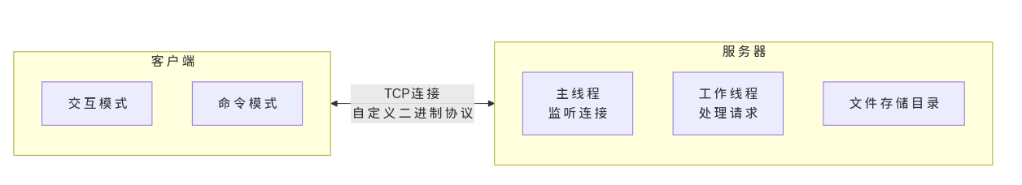
图 2-1 系统架构图

2.2.2 协议格式设计
自定义协议的消息格式由固定长度的头部（15 字节）和可变长度的负载组成。
表 2-1 协议头部字段说明

字段 | 偏移 | 大小 | 说明
Magic | 0 | 2字节 | 魔数标识 0xF1F2，用于协议识别
Version | 2 | 1字节 | 协议版本号，当前为 0x01
Type | 3 | 1字节 | 消息类型：0=请求，1=响应，2=数据
Command | 4 | 1字节 | 命令码
Status | 5 | 2字节 | 状态码（网络字节序）
Payload Length | 7 | 4字节 | 负载长度（网络字节序）
Checksum | 11 | 4字节 | 负载数据的 CRC32 校验值

协议各字段说明如表 2-1 所示。

2.2.3 状态码设计
系统定义了以下状态码用于反馈操作结果，如表 2-2 所示。
表 2-2 状态码定义

状态码 | 值 | 说明
STATUS_OK | 0x0000 | 操作成功
STATUS_FILE_NOT_FOUND | 0x0001 | 文件不存在
STATUS_EXISTS | 0x0002 | 文件或目录已存在
STATUS_INVALID_PATH | 0x0003 | 非法路径（路径遍历攻击）
STATUS_IO_ERROR | 0x0004 | 磁盘读写错误
STATUS_CHECKSUM_ERROR | 0x0005 | CRC校验失败
STATUS_INTERNAL_ERROR | 0x00FF | 未知内部错误

2.2.4 线程模型
服务端采用"每连接一线程"的并发模型，每个工作线程独立循环接收和处理客户端请求，直到客户端断开连接。线程通过 pthread_detach() 设置为分离状态，结束后自动回收资源。线程模型如图 2-3 所示。

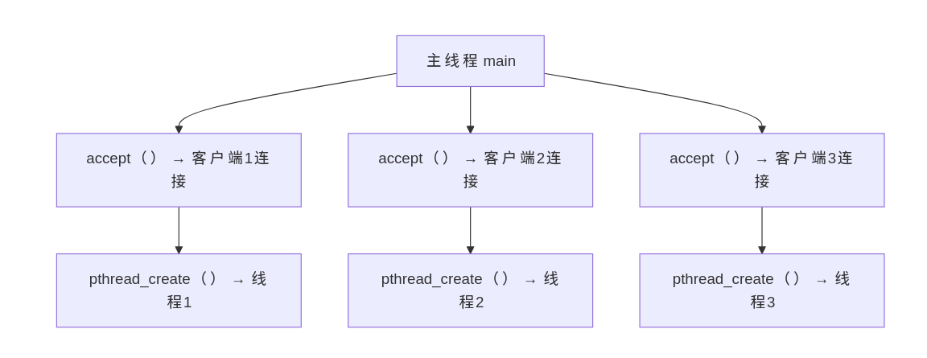
图 2-3 多线程模型图

2.2.5 模块划分
系统按功能分层划分为多个模块，模块间依赖关系如图 2-4 所示。

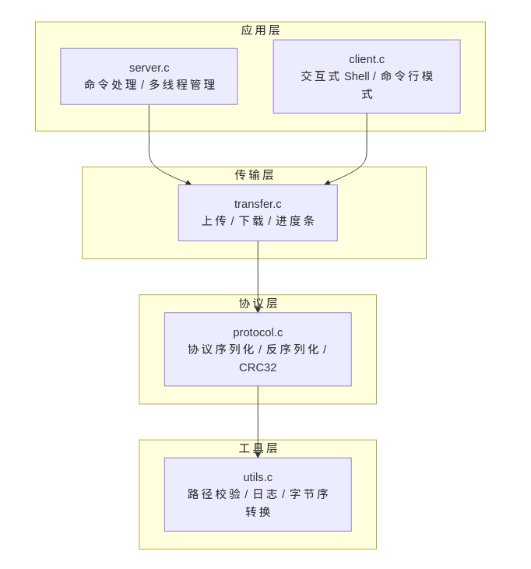

图 2-4 系统模块结构图

2.3 本章小结
本章从需求分析出发，明确了系统的功能需求和非功能需求。在此基础上进行了总体设计，包括系统 C/S 架构、自定义二进制协议格式、状态码体系、多线程并发模型和模块化分层划分。系统设计遵循模块化原则，将应用层、传输层、协议层和工具层清晰分离，各模块职责明确、接口清晰，为后续的详细实现奠定了基础。

第三章 详细设计及实现

3.1 协议模块设计与实现
协议模块（protocol.c / protocol.h）负责消息的创建、序列化、发送、接收和校验，是整个系统通信的基础。

3.1.1 数据结构设计
协议消息由头部和负载两部分组成，使用如下结构体表示：
// 协议头部（15字节，使用packed属性消除对齐填充）
typedef struct {
uint16_t magic; // 魔数 0xF1F2
uint8_t version; // 版本号
uint8_t type; // 消息类型
uint8_t command; // 命令码
uint16_t status; // 状态码
uint32_t payload_len; // 负载长度
uint32_t checksum; // CRC32校验和
} __attribute__((packed)) proto_header_t;

// 完整消息
typedef struct {
proto_header_t header;
uint8_t *payload; // 可变长度负载
} proto_message_t;
通过 __attribute__((packed)) 属性确保结构体紧密排列，大小恰好为 15 字节，并使用编译期断言 _Static_assert(sizeof(proto_header_t) == 15, ...) 进行验证。

3.1.2 CRC32 校验实现
CRC32 采用查表法实现。首先在初始化阶段预计算 256 项查找表，然后在计算时逐字节查表并异或，关键代码如下：
void crc_fill_table() {
uint32_t target = 0xEDB88320; // 反转多项式
for (uint32_t i = 0; i < 256; i++) {
uint32_t crc = i;
for (int j = 0; j < 8; j++) {
if (crc & 1)
crc = (crc >> 1) ^ target;
else
crc >>= 1;
}
crc32_table[i] = crc;
}
}

uint32_t calculate_crc(const uint8_t *data, size_t len) {
uint32_t crc = 0xFFFFFFFF;
for (size_t i = 0; i < len; i++) {
uint8_t index = (crc ^ data[i]) & 0xFF;
crc = (crc >> 8) ^ crc32_table[index];
}
return ~crc;
}

3.1.3 消息序列化流程
发送消息时，将 proto_message_t 结构体序列化为网络字节序的字节流；接收消息时，反序列化还原为结构体。

3.1.4 可靠的 TCP I/O
TCP 是流式协议，单次 send/recv 可能无法传输完整数据。系统封装了 send_all() 和 recv_all() 函数，通过循环确保数据完整传输，并处理 EINTR（系统调用被信号中断）异常：
int send_all(int sockfd, const void *buf, size_t len) {
const uint8_t *ptr = (const uint8_t *)buf;
size_t total_send = 0;
while (total_send < len) {
ssize_t n = send(sockfd, ptr + total_send, len - total_send, 0);
if (n <= 0) {
if (n < 0 && errno == EINTR)
continue;
return -1;
}
total_send += n;
}
return 0;
}

3.2 文件传输模块设计与实现
文件传输模块（transfer.c）负责文件的上传和下载操作，包含进度条显示功能。

3.2.1 上传流程
客户端上传文件的流程如图 3-2 所示。上传请求的 payload 包含 255 字节的文件名和 8 字节小端序的文件大小。

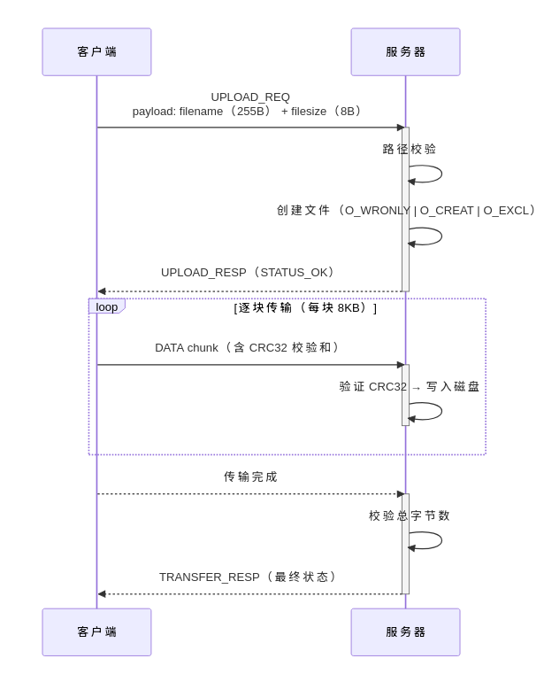
图 3-2 文件上传流程图
服务器收到请求后验证路径合法性并以 O_EXCL 模式创建文件（防止覆盖已有文件），然后逐块接收数据，每块均进行 CRC 校验后写入磁盘。如果传输过程中任何一块校验失败或传输中断，服务器将删除已写入的部分文件并返回错误状态。

3.2.2 下载流程
下载流程与上传类似。客户端发送 DOWNLOAD_REQ，服务器通过 stat() 获取文件大小并返回给客户端，然后逐块发送 DATA 消息。客户端接收完所有数据块后发送确认响应。如果接收过程中出现错误，客户端删除已下载的部分文件。

3.2.3 进度条实现
进度条通过 progress_t 结构体记录传输状态，在每次发送或接收数据块后更新显示。进度条格式包含进度条、百分比、实时速率和操作标签。速率计算基于 time() 函数的时间差。进度条显示效果如下：
[###########.........] 55% 1.23 MB/s Uploading

3.3 服务端模块设计与实现
服务端模块（server.c）是系统的核心，负责连接管理、命令分发和文件操作。

3.3.1 服务端主循环
服务器启动后，创建 TCP 监听套接字，绑定地址并进入 accept 主循环。每接受一个客户端连接，创建一个新的 pthread 工作线程进行处理。关键代码如下：
while (running) {
int *fd_ptr = malloc(sizeof(int));
*fd_ptr = accept(listen_fd, (struct sockaddr *)&client_addr, &addr_len);
if (*fd_ptr < 0) { free(fd_ptr); continue; }

pthread_t tid;
pthread_create(&tid, NULL, client_handler, fd_ptr);
pthread_detach(tid);
}

3.3.2 工作线程处理流程
每个工作线程在一个循环中接收客户端请求，根据命令码分发到对应的处理函数，流程如图 3-3 所示。

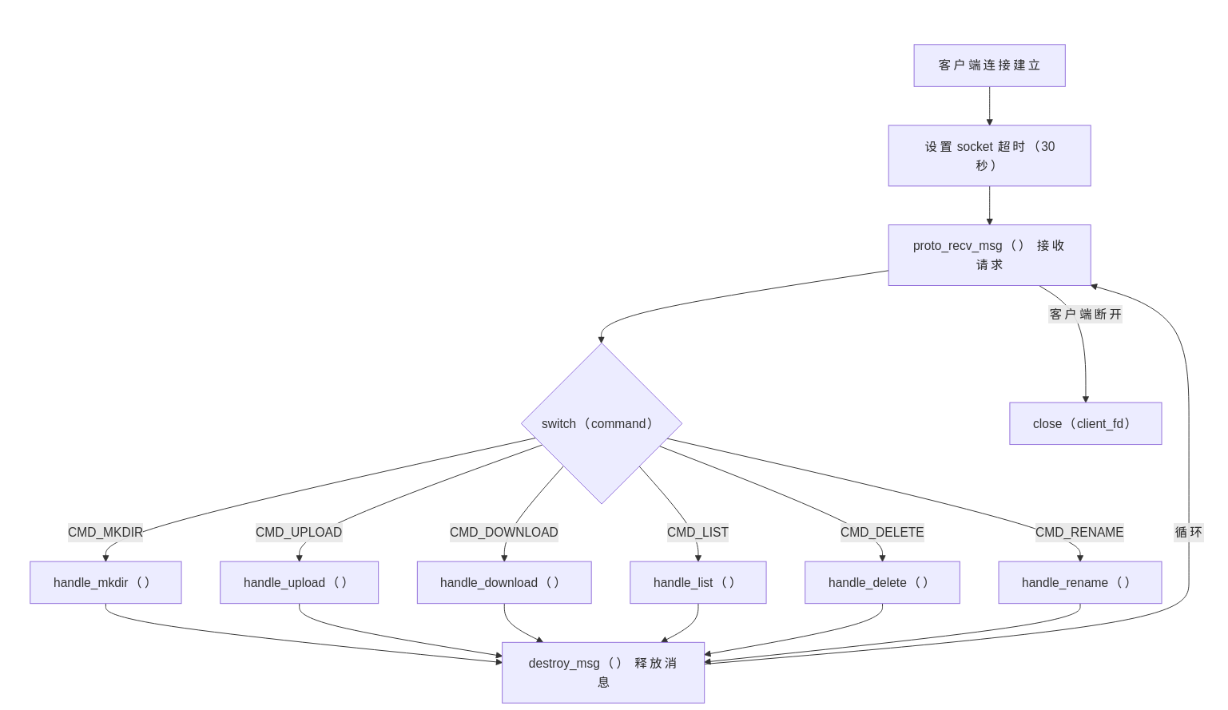

图 3-3 服务端工作线程处理流程图

3.3.3 路径安全校验
所有文件操作命令在执行前均进行路径校验，防止路径遍历攻击。校验逻辑在 utils.c 中实现：
int path_validate(const char *path) {
if (path == NULL || path[0] == '/') // 禁止绝对路径
return -1;
char *segment = strtok(path_copy, "/");
while (segment != NULL) {
if (strcmp(segment, "..") == 0) // 禁止上级目录引用
return -1;
segment = strtok(NULL, "/");
}
return 0;
}
路径解析函数将根目录与客户端路径拼接，确保所有操作限制在根目录范围内。

3.3.4 命令处理流程
以 handle_upload 为例，命令处理的典型步骤为：
（1）检查 payload 长度是否满足最小要求（255 + 8 字节）。
（2）提取文件名和文件大小。
（3）验证文件路径安全性。
（4）以 O_WRONLY | O_CREAT | O_EXCL 模式打开文件。
（5）发送 STATUS_OK 响应，开始接收数据块。
（6）循环接收 DATA 消息，每块校验 CRC 并写入文件。
（7）接收完成后检查总字节数，不一致则删除文件并返回错误。

3.4 客户端模块设计与实现
客户端模块（client.c）支持两种运行模式：交互式 Shell 模式和命令行单次执行模式。

3.4.1 交互式 Shell
不带命令参数启动客户端时，进入交互式 Shell 模式。Shell 在一个循环中读取用户输入，解析命令参数并调用相应的操作函数。所有操作复用同一 TCP 连接，直到用户输入 exit 退出。交互式 Shell 提示符为 "fshell>"。
static void interactive_shell(int fd) {
char line[4096];
while (1) {
printf("fshell> ");
fflush(stdout);
if (!fgets(line, sizeof(line), stdin))
break;
int argc;
char **argv = parse_args(line, &argc);
int ret = execute_command(fd, argc, argv);
if (ret == -999) // exit 命令返回特殊值
break;
}
}

3.4.2 支持的命令
客户端支持以下命令，如表 3-1 所示。
表 3-1 客户端命令列表

命令 | 语法 | 说明
upload | upload local remote [...] | 上传文件，支持多对文件批量上传
download | download remote local | 下载文件
mkdir | mkdir dirname | 创建目录
list | list [path] | 列出目录内容，path 可选
delete | delete path | 删除文件或目录
rename | rename old new | 重命名文件或目录
help | help | 显示帮助信息
exit | exit | 退出 Shell

3.4.3 命令行模式
带命令参数启动时，执行单次操作后退出，例如 "./client upload file.txt remote.txt"。该模式适用于脚本自动化场景。

3.5 本章小结
本章详细介绍了系统各模块的具体实现，包括协议模块的数据结构和 CRC32 校验实现、文件传输模块的分块上传下载和进度条、服务端模块的多线程并发处理和路径安全防护、客户端模块的交互式 Shell 和命令支持。各模块按照分层架构设计，通过清晰的接口协作完成系统功能。

第四章 测 试

4.1 测试环境
测试环境配置如表 4-1 所示。
表 4-1 测试环境配置

项目 | 配置
操作系统 | Arch Linux (Kernel 7.0.3-arch1-2)
编译器 | GCC 16.1.1
编译标准 | C11 (GNU 扩展)
编译选项 | -Wall -Wextra -Werror
测试脚本 | Bash test.sh
网络环境 | 本地回环 127.0.0.1
测试端口 | 18888

集成测试脚本 test.sh 自动完成以下流程：创建测试目录和测试文件 → 启动服务器 → 执行各项测试 → 关闭服务器 → 清理测试环境。测试结果通过比较文件内容（cmp 命令）验证传输完整性。

4.2 测试结果
测试用例 1：创建目录
测试命令：./client mkdir testdir
预期结果：返回 mkdir: OK，服务器 storage 目录下创建 testdir 子目录。
实际结果：通过。服务器成功创建目录并返回 STATUS_OK。
测试用例 2：单文件上传
测试命令：./client upload local.txt remote.txt
预期结果：返回 upload 操作成功，服务器上文件内容与本地一致。
实际结果：通过。使用 cmp 命令比较上传前后文件内容，完全一致。
测试用例 3：多文件上传
测试命令：./client upload file1.txt r1.txt file2.txt r2.txt
预期结果：两个文件均上传成功，服务器上文件内容正确。
实际结果：通过。批量上传功能正常，连接复用无异常。
测试用例 4：文件下载
测试命令：./client download remote.txt downloaded.txt
预期结果：下载的文件与服务器上文件内容一致。
实际结果：通过。cmp 比较下载文件与原始文件，内容完全匹配。
测试用例 5：列目录（根目录）
测试命令：./client list
预期结果：显示服务器根目录下的文件列表，包含类型、大小、时间和文件名。
实际结果：通过。输出格式包含文件类型标识 D/F、大小、时间和文件名。
测试用例 6：列子目录
测试命令：./client list testdir
预期结果：显示 testdir 子目录下的文件列表。
实际结果：通过。子目录内容正确显示。
测试用例 7：文件重命名
测试命令：./client rename remote.txt newname.txt
预期结果：返回 rename: OK，原文件名消失，新文件名出现。
实际结果：通过。
测试用例 8：删除文件和目录
测试命令：./client delete newname.txt / ./client delete testdir
预期结果：文件和目录被删除。
实际结果：通过。delete 命令正确区分文件和目录，使用 unlink() 和 rmdir() 分别处理。
测试用例 9：路径遍历防护
测试命令：./client download ../../etc/passwd hack.txt
预期结果：服务器拒绝请求，返回 INVALID_PATH 错误。
实际结果：通过。路径校验函数正确识别并拒绝".."路径组件。
测试用例 10：大文件传输（2MB）
测试命令：./client upload largefile.bin remote_large.bin
预期结果：大文件分块传输成功，内容完整。
实际结果：通过。2MB 文件分 256 个 8KB 块传输，cmp 校验内容一致。

测试结果汇总如表 4-2 所示。
表 4-2 测试结果汇总

编号 | 测试项 | 结果
1 | 创建目录 | 通过
2 | 单文件上传 | 通过
3 | 多文件上传 | 通过
4 | 文件下载 | 通过
5 | 列目录（根目录） | 通过
6 | 列子目录 | 通过
7 | 文件重命名 | 通过
8 | 删除文件和目录 | 通过
9 | 路径遍历防护 | 通过
10 | 大文件传输（2MB） | 通过

4.3 本章小结
本章在 Arch Linux 环境下对系统进行了全面的集成测试，覆盖了文件上传、下载、目录管理、重命名、删除、安全防护和大文件传输等全部功能。10 项测试用例全部通过，验证了系统的功能正确性、数据传输完整性和安全防护有效性。

第五章 课程设计总结
本次课程设计实现了一个基于 C 语言的文件传输服务器系统，从协议设计到功能实现，从安全性保障到工程化构建，完整地经历了一个网络应用软件的开发过程。
在技术层面，项目综合运用了 TCP Socket 网络编程、POSIX 多线程并发处理、自定义二进制协议设计、CRC32 数据校验和文件 I/O 操作等多项技术。特别是自定义协议的设计，从协议头格式确定、字节序处理、序列化/反序列化到消息生命周期管理，深入理解了网络协议的工作原理。CRC32 查表法的实现则加深了对循环冗余校验算法的理解，体会到了查表法相比逐位计算在性能上的显著优势。
在工程层面，项目采用了模块化的代码组织方式，将协议层、传输层、应用层清晰分离，提高了代码的可维护性和可测试性。Makefile 构建系统支持 debug 和 release 两种构建模式，集成测试脚本实现了测试的自动化执行和结果验证。编译选项 -Wall -Wextra -Werror 确保代码质量，__attribute__((packed)) 和 _Static_assert 等特性体现了 C 语言的底层控制能力。
在安全层面，路径遍历防护机制展示了网络应用中输入验证的重要性。服务器对所有客户端提供的路径进行严格校验，禁止绝对路径和上级目录引用，有效防止了文件系统的越权访问。
通过本次课程设计，不仅巩固了 C 语言编程和计算机网络的理论知识，更重要的是提升了将理论知识应用于实际工程问题的能力。在调试过程中遇到的 SIGPIPE 信号导致进程异常终止、内存泄漏、TCP 粘包等问题，都是课本上难以体会到的实践经验。这些问题的解决过程加深了对操作系统、网络协议和软件工程的理解。

参考文献
[1] 谢希仁. 计算机网络[M]. 第8版. 北京: 电子工业出版社, 2021.
[2] Stevens W R. UNIX Network Programming, Volume 1: The Sockets Networking API[M]. 3rd Ed. Boston: Addison-Wesley, 2003.
[3] Comer D E. Computer Networks and Internets[M]. 7th Ed. London: Pearson, 2021.
[4] Stallings W. Data and Computer Communications[M]. 10th Ed. London: Pearson, 2013.
[5] Beej J H. Beej's Guide to Network Programming[EB/OL]. 2023. https://beej.us/guide/bgnet/.
[6] Butenhof D R. Programming with POSIX Threads[M]. Boston: Addison-Wesley, 1997.
[7] Williams R. A Painless Guide to CRC Error Detection Algorithms[EB/OL]. 1996.
[8] ISO/IEC 13239. Information technology — Telecommunications and information exchange between systems — High-level data link control procedures[S]. 2002.
[9] W. Richard Stevens, Stephen A. Rago. Advanced Programming in the UNIX Environment[M]. 3rd Ed. Boston: Addison-Wesley, 2013.
[10] 严蔚敏, 吴伟民. 数据结构(C语言版)[M]. 北京: 清华大学出版社, 2012.

